Schroders: mercati azionari della sostenibilità, i migliori e i peggiori

A cura di Duncan Lamont, Head of Strategic Research, e Hettie Mccarthy, Quantitative Analyst – Schroders Systematic Investments, Schroders

Schroders ha stilato una classifica dei 20 maggiori mercati azionari* in base alle loro credenziali di sostenibilità. In testa, i mercati azionari spagnolo, tedesco e danese, mentre Regno Unito e Paesi Bassi sono in ritardo. Il motivo è da ricercarsi nelle diverse composizioni settoriali.

Le credenziali sociali del mercato azionario spagnolo
Un dato del 3,3% per il mercato spagnolo significa che, in aggregato, le società quotate hanno un effetto positivo non riconosciuto sulla società pari al 3,3% del loro fatturato. In prospettiva, le previsioni di consenso indicano che i margini di profitto delle imprese spagnole saranno dell’11,3% nei prossimi 12 mesi. Ma se queste esternalità positive si concretizzassero in termini finanziari, la percentuale salirebbe al 14,6%. In termini monetari, per ogni 100 euro di ricavi, gli utili sarebbero di 14,60 euro e non di 11,30 euro, con un aumento del 29%. Non è una cosa da ignorare. A differenza della Spagna, le società della maggior parte dei mercati azionari hanno un effetto negativo sull’ambiente e sulla società. Se il costo in dollari di queste esternalità negative si riflettesse sui loro profitti, questi verrebbero falcidiati. Cosa c’è dietro il buon andamento del mercato spagnolo? Le sue grandi aziende di servizi e telecomunicazioni forniscono servizi preziosi per la società. Per esempio, i servizi di pubblica utilità forniscono acqua potabile, fognature e servizi igienici. Le aziende ovviamente generano reddito da questi servizi, ma i loro prezzi sono ben al di sotto del valore sociale. Alcuni servizi di pubblica utilità hanno anche un forte effetto negativo sull’ambiente – e il mercato spagnolo è solo il settimo migliore su questo fronte – anche se questo varia notevolmente da azienda ad azienda. Ma non sono solo le grandi aziende del mercato spagnolo a guidare le sue solide credenziali. Il mercato spagnolo è anche al secondo posto per quanto riguarda la mediana delle aziende.
II mercato azionario danese in forte crescita
Esistono solo pochi altri mercati azionari le cui esternalità nette delle aziende sono positive. Vale la pena sottolineare il mercato danese. Non solo si colloca al terzo posto quando si aggregano le esternalità nette di tutte le sue società, ma è anche al primo posto per la sua società mediana. Ed è l’unico mercato in cui le aziende, in aggregato, hanno un effetto netto positivo sull’ambiente. Quest’ultimo punto è in gran parte dovuto alla presenza del grande produttore di turbine eoliche Vestas. A differenza della Spagna, tuttavia, il mercato azionario danese ottiene un punteggio relativamente basso sul fronte sociale (18/20). La società di bevande alcoliche Carlsberg è la principale responsabile. Anche se gli studi variano, la maggior parte di essi mostra che i costi associati alla salute e alla criminalità costituiscono circa la metà del totale derivante dal consumo di alcol, mentre i costi indiretti legati alla disoccupazione, all’assenteismo e alla produttività rappresentano il resto. La maggior parte degli studi indica inoltre che il binge drinking è la fonte dominante dei costi, piuttosto che il consumo sociale. Ciò evidenzia un punto importante. Molte società e mercati ottengono buoni risultati per una delle E, S o G dell’ESG, ma pessimi per un’altra: per esempio, Spagna e Danimarca.
Lo scarso status dei mercati del Regno Unito e dei Paesi Bassi
All’estremità opposta del grafico si trovano i mercati azionari del Regno Unito e dei Paesi Bassi, entrambi con risultati ben peggiori rispetto al rivale più prossimo, l’India. Per entrambi i mercati, i costi non riconosciuti delle attività delle società quotate in borsa sono superiori ai loro profitti. Se venissero cristallizzati come costi nei loro conti economici, si annullerebbero tutti i profitti, e non solo. Pur non essendo una previsione, questo dato fornisce un’indicazione dei rischi potenziali per la redditività delle società. Il motivo per cui il mercato azionario britannico si posiziona così male non è, infatti, la sua ben nota grande allocazione nei settori inquinanti dell’energia e dei materiali (che insieme rappresentano il 23% del mercato alla fine di luglio). Per quanto riguarda le metriche ambientali, il Regno Unito si colloca a metà classifica, al dodicesimo posto. L’aspetto più negativo è l’esposizione del mercato alle aziende produttrici di tabacco e bevande alcoliche. Questi hanno costi diretti per la salute e indiretti per la società. Anche il mercato olandese risente della sua esposizione alle aziende produttrici di bevande alcoliche.
E l’Italia?
Secondo la nostra analisi, il mercato azionario italiano è uno dei soli sei in cui le esternalità delle società sono positive in aggregato. Si posiziona bene sia per le credenziali sociali, al quarto posto, sia per quelle ambientali, quinta. Si colloca, inoltre, al quinto posto in termini di azienda mediana. L'Italia risulta, quindi, tra i mercati con il punteggio più alto su più metriche.
La rilevanza delle esternalità per i profitti aziendali
In molti casi, i profitti aziendali subirebbero un duro colpo se l’impatto finanziario delle imprese sull’ambiente e sulla società fosse a carico delle imprese stesse. Può sembrare strano che i profitti cinesi siano più a rischio di quelli sauditi, quando la nostra classifica mostra che le aziende saudite hanno un effetto negativo maggiore sulla società. Questo perché il mercato azionario cinese ha un margine di profitto previsto relativamente basso (4,7%), mentre quello saudita è relativamente alto (21,0%). Le società cinesi hanno semplicemente meno spazio per assorbire eventuali costi aggiuntivi. Sul fronte dei rendimenti, le forti credenziali di sostenibilità non garantiscono buoni rendimenti e viceversa. È importante valutare quanto le opportunità e i rischi si riflettano già nei prezzi delle azioni. Alcuni investitori danno priorità al miglioramento delle credenziali di sostenibilità del proprio portafoglio. Altri puntano ad avere un impatto positivo. Un portafoglio che esclude i mercati dei peggiori colpevoli sembrerebbe ovviamente molto più vantaggioso per la società rispetto al semplice acquisto dell’intero mercato globale. Questo è vero sia che si guardi ai mercati azionari, ai settori o alle singole società. Ma questo non significa che sarebbe la cosa giusta da fare per ottenere risultati migliori per la società. O per i rendimenti degli investimenti. L’esclusione di alcune società o settori non impedisce lo svolgimento di attività dannose. Per ogni venditore di azioni c’è un compratore. Piuttosto, riteniamo fermamente nel potere e nell’importanza dell’azionariato attivo, influenzando le aziende in cui investiamo per ottenere risultati migliori per la società e per gli azionisti.
I mercati azionari spagnoli, tedeschi e danesi sono in testa, Regno Unito e olandesi sono indietro

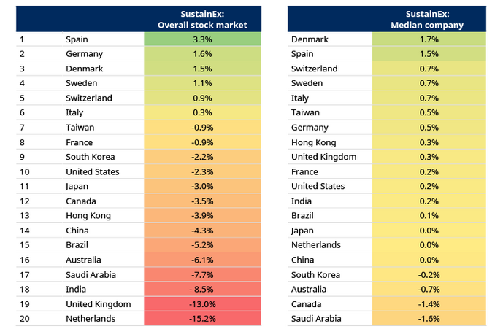
Dati al 31 luglio 2023. Fonte: Schroders
Variazione dei profitti se il costo/beneficio finanziario delle esternalità delle aziende si riflettesse sul conto economico dell’anno prossimo 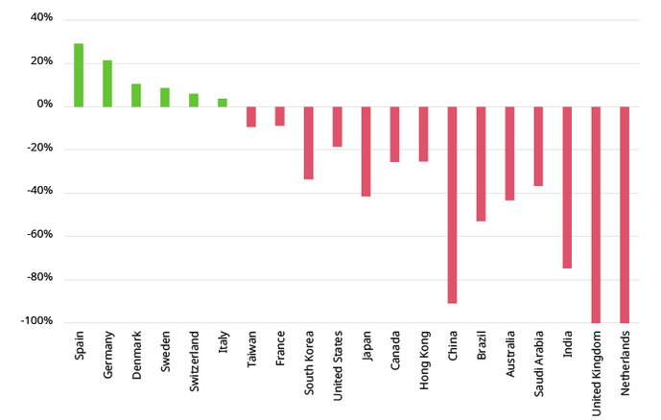

*La classifica è stata stilata utilizzando uno strumento proprietario, SustainEx, modello che quantifica in costo/beneficio in dollari l’effetto di un’azienda o di un mercato sulla società, rapportato alle sue vendite per garantire la comparabilità. Fornisce un’indicazione della rilevanza finanziaria delle esternalità delle aziende e può essere utilizzato per valutare il rischio per gli utili aziendali se tali esternalità si riflettessero sulle aziende che le generano.

